**Texto de Pesquisa Sistematizado**

***A Bioimaging Tour in Human Health***

*Uma Jornada com Bioimagens em Saúde Humana*

*Marcel Parolin Jackowski*

*Departamento de Ciência da Computação*

*Instituto de Matemática e Estatística*

*Universidade de São Paulo*

*DCC – IME – USP*

[*mjack@ime.usp.br*](mailto:mjack@ime.usp.br)

**2016**

**Resumo**

**N**

ste documento apresento de forma sistematizada o meu trabalho de pesquisa em bioimagens, em associação com aplicações em saúde humana. O entusiasmo por esta linha de pesquisa começou durante os meus primeiros contatos com imagens tomográficas na minha pós-graduação, me acompanhou durante minha atividade de pesquisa na *Yale University*, e tem se consolidado na fase atual de docência no DCC-IME-USP. Este documento situa a minha atuação na área de bioimagens em um contexto mais amplo, definido pela disciplina de medicina computacional, e sintetiza os pontos principais de minha produção científica, resultantes de pesquisa própria, supervisões de projetos de alunos e projetos realizados em colaborações nacionais e internacionais. Como cientista da computação, é um privilégio poder criar soluções à problemas reais relacionados à área médica contando com a troca de informações com colegas de outras disciplinas. Em anexo, estão inclusas cópias dos principais artigos associados à esta jornada computacional com bioimagens em saúde.

**Sumário**

1 Prefácio 3

2 Medicina computacional: da teoria à prática clínica 3

2.1 Conectividade anatômica cerebral 4

2.2 Transtornos psiquiátricos 5

2.3 Doenças cardiovasculares 6

2.4 Câncer 7

2.5 Transtornos da fala 8

3 Discussão e perspectivas 9

Referências 10

Apêndice I – Artigos relacionados 11

1. Prefácio

**D**

e acordo com informações divulgadas pelo Programa das Nações Unidas para o Desenvolvimento (PNUD), a expectativa de vida no Brasil aumentou 17,9% entre 1980 e 2013, passando de 62,7 para 73,9 anos, um aumento real de 11,2 anos. Com o aumento da expectativa de vida e consequente aumento da população, a detecção e o diagnóstico precoce de doenças se tornaram imprescindíveis para a conservação da qualidade e diminuição de custos com programas de saúde. Esta maior longevidade também está, em parte, ligada à própria evolução das técnicas de diagnóstico em medicina, em especial o diagnóstico por imagem. Desde a invenção dos primeiros equipamentos de raios X na virada do século XIX até os dias de hoje, onde modernas máquinas de ressonância magnética são capazes de gerar imagens tridimensionais dinâmicas de órgãos e retratar o funcionamento cerebral em tempo real, a tecnologia diagnóstica por imagem tem revolucionado a prática clínica.

Com a popularização dos exames baseados em imagem, atualmente mais sensíveis e robustos, uma vasta quantidade de informações é produzida diariamente ao redor do mundo. A análise desta grande quantidade de dados tem indubitavelmente o potencial de revelar o estado de saúde das populações examinadas. Contudo, mesmo com desenvolvimentos tecnológicos recentes, como a computação móvel e a computação em nuvem, a grande variabilidade destes dados, que podem ter origem anatômica, fisiológica, metabólica, genética ou mesmo demográfica, torna esta tarefa algo verdadeiramente desafiador. Este tem sido cerne da minha pesquisa, ou seja, o desenvolvimento de metodologias de processamento e análise de informações médicas no auxílio da detecção, diagnóstico e tratamento de doenças. Enquanto no início da minha carreira, dispensei maior atenção à análise de imagens tomográficas, mais recentemente, tenho trabalhando com informações de diferentes naturezas, desde informações genéticas até textos não estruturados de laudos de exames. Esta oportunidade tem sido possível através da supervisão de projetos de alunos de pós-graduação, e de colaborações com instituições de saúde, nacionais e internacionais.

A seguir, inicialmente traçarei um panorama da minha linha de pesquisa, situando-a como parte de uma disciplina emergente, a medicina computacional. Esta área de concentração de natureza multidisciplinar reúne profissionais de ciências exatas e biológicas visando o desenvolvimento da saúde humana. Farei um apanhado da minha atuação em saúde, discutindo metodologias e resultados em diferentes áreas, que incluem transtornos psiquiátricos, doenças cardiovasculares, câncer, e mais recentemente, transtornos da fala. Um dos grandes desafios da atualidade é a grande diversidade de informações, que ao mesmo tempo vantajosa, pode facilmente levar à um erro de diagnóstico. Este problema pode ser superado pela correta formalização do conhecimento humano na forma de conceitos e regras, e sua correta transposição à máquina. A diversidade de aplicações clínicas descritas neste documento convergem em uma só linha central de pesquisa, a saúde humana, e serão discutidas sob a ótica da medicina computacional.

1. Medicina computacional: da teoria à prática clínica

A medicina computacional (MC) é uma disciplina emergente que tem como objetivo o desenvolvimento de abordagens quantitativas para compreender os mecanismos e aprimorar o diagnóstico e o tratamento de doenças humanas com a aplicação da matemática, física, engenharia e ciência da computação. Na medicina computacional, são desenvolvidos modelos matemáticos e computacionais da biologia molecular, da fisiologia, e da anatomia de doenças, de forma a melhorar o diagnóstico e o tratamento de pacientes. Abordagens em CM podem gerar novos conhecimentos em várias áreas da biologia, genética, em fisiologia de tecidos e sistemas orgânicos. Ela difere da biologia computacional, pois o seu foco é a saúde humana, contemplando a translação de novos métodos e técnicas para a prática clínica à curto prazo.

As aplicações em CM são as mais variadas possíveis, e na verdade tão amplas quanto à própria medicina. Elas incluem a identificação de drogas mais eficazes combinando biomarcadores genômicos e proteômicos, a descoberta de biomarcadores baseados em imagem para fins de diagnóstico e prognóstico de doenças, o planejamento individualizado de terapias, desenvolvimento de modelos de aprendizado computacional a partir de dados de laudos de exames para recomendação de tratamentos, otimização de políticas de saúde através de análises quantitativas, entre muitas outras. Esta disciplina está em contínua progressão e dá um impacto transformativo a saúde humana. Este tem sido o pilar de minha pesquisa acadêmica, que a seguir sumarizo as contribuições que considero mais relevantes.

* 1. Conectividade anatômica cerebral

A anatomia computacional é uma subárea de pesquisa em MC com o objetivo de quantificar a variabilidade de estruturas e formas biológicas. O cérebro humano é um clássico exemplo de órgão cujo conhecimento anatômico se deu ao longo da história humana através de dissecções. O conhecimento de mudanças estruturais do cérebro podem levar à caracterização de doenças neuropsiquiátricas e de neurodesenvolvimento, assim como caracterizar a progressão de tumores.

Com a mais recente evolução das técnicas de imagens de ressonância magnética (RM), foi possível retratar com maior fidelidade, e de forma não invasiva, a conectividade anatômica do cérebro humano. Um dos meus principais trabalhos durante o pós-doutoramento foi justamente o estudo da conectividade anatômica cerebral utilizando informações sobre a difusividade de moléculas de água no tecido nervoso cerebral. O processamento das imagens do tensor de difusão (DTI), técnica de RM que captura o processo estocástico de difusão em tecidos in vivo, gera ao final um campo tensorial tridimensional, representativo da difusividade no tecido. Este campo tensorial, pode ser visto como um campo de deformações locais do espaço cartesiano, o que me inspirou a aplicar uma abordagem matemática de propagação de ondas em meios anisotrópicos para modelar o menor caminho entre quaisquer dois pontos do córtex cerebral. O conjunto de todos estes caminhos representam o que á chamado de conectividade anatômica cerebral **(Fig. 1)**. Na época, em iniciativa própria, abri uma colaboração com o prof. Stanley Osher, da *University of California Los Angeles (UCLA)*, precursor das técnicas numéricas de propagação de ondas geométricas, resultando na publicação de resultados sob a forma de artigo na revista *Medical Image Analysis (MIA)* **[1]**. Este trabalho recebeu o prêmio de um dos melhores artigos da conferência MICCAI em 2004, fazendo também parte da lista de publicações em matemática aplicada da *UCLA*. Esta abordagem é adotada na modelagem de vários problemas em processamento de imagens e visão computacional, que incluem segmentação de imagens, rastreamento de objetos, e classificação. A minha primeira aluna de mestrado, Jihan Zoghbi descreve em sua dissertação uma abordagem semelhante (i.e. *level sets*) na segmentação de tumores cerebrais. Estes resultados, a partir de dados obtidos através de uma parceria com o Instituto Nacional do Câncer (INCA) foram publicados na forma de artigo completo em conferência **[2]**.

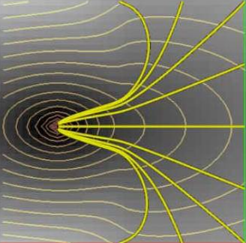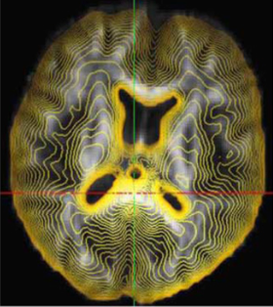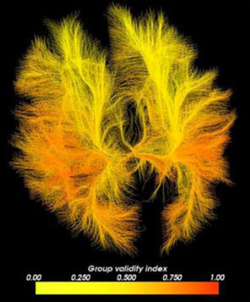

* 1. Transtornos psiquiátricos

Figura 1. Esquerda: exemplo de evolução de onda em meio anisotrópico. Centro: mapa de propagação de ondas geométricas a partir de uma semente inicial. Direita: caminhos neuronais a partir de um ponto no esplênio do corpo caloso coloridos com um índice de validação (Jackowski *et al.*, Med Image Anal. 2005 Oct; 9(5): 427–440)

Os transtornos psiquiátricos estão entre as principais causas de incapacitação em todo mundo. Os transtornos de humor (i.e., transtorno depressivo maior, transtorno bipolar e distimia), particularmente, são a principal causa de perda de perda de produtividade no Brasil, onde afetam cerca de 15% da população ao longo da vida **[9, 10]**. Dos transtornos de humor, o mais incapacitante é o transtorno bipolar, doença crônica que afeta até 3% da população adulta, até 1% dos adolescentes, e tem impacto na produtividade de seus portadores equivalente ao da doença pulmonar obstrutiva crônica, por exemplo.

A substância branca (SB) cerebral tem importância fundamental na compreensão das funções cerebrais tendo em vista a rede de comunicação neural que ela estabelece. Sabe-se que os transtornos psiquiátricos, incluindo o transtorno afetivo bipolar (TAB), estão associados a anormalidades sutis de SB que demandam métodos robustos e eficientes de análise. A imagem por tensor de difusão (DTI), conforme brevemente descrita seção anterior, é uma modalidade promissora de imagens capaz de caracterizar alterações estruturais em SB. No entanto, a sua natureza multidimensional e multivariada faz com que o estudo neuropatológico em TAB torne-se uma tarefa desafiadora. Assim, faz-se necessário o uso de métodos de análise de DTI que sejam robustos e apropriados para entendermos o papel destas anormalidades. Este projeto de auxílio regular, financiado pela FAPESP entre 2011 e 2013, visou o desenvolvimento e a avaliação de uma nova metodologia de análise utilizando a representação supertoroidal do tensor de difusão **(Fig. 2)**. O objetivo desta representação foi aprimorar a caracterização da SB de forma visual e quantitativa através de novos índices quantitativos. Experimentos utilizando *phantoms* revelaram que estes índices são sensíveis à mudanças estruturais e que podem descrever alterações no cérebro. Resultados deste projeto utilizando imagens DTI de um cérebro humano normal mostraram que tratos de SB podem ser identificados sem ambiguidades pelo modelo supertoroidal. Para avaliar a eficácia desta nova metodologia, resultados de pacientes com transtorno bipolar e de indivíduos saudáveis foram analisados e comparados estatisticamente. Assim, esta abordagem demonstrou que podemos avançar o conhecimento da neurofisiologia de transtornos psiquiátricos, através dos biomarcadores baseados em imagem desenvolvidos e trazer informações inéditas para a caracterização da SB em outros transtornos. Este projeto de pesquisa foi realizado em parceria com Instituto de Psiquiatria (IPq) do Hospital das Clínicas da Faculdade de Medicina de São Paulo (HC-FMUSP), e foi o primeiro auxílio que nos ajudou a criar o *Medical Imaging Group 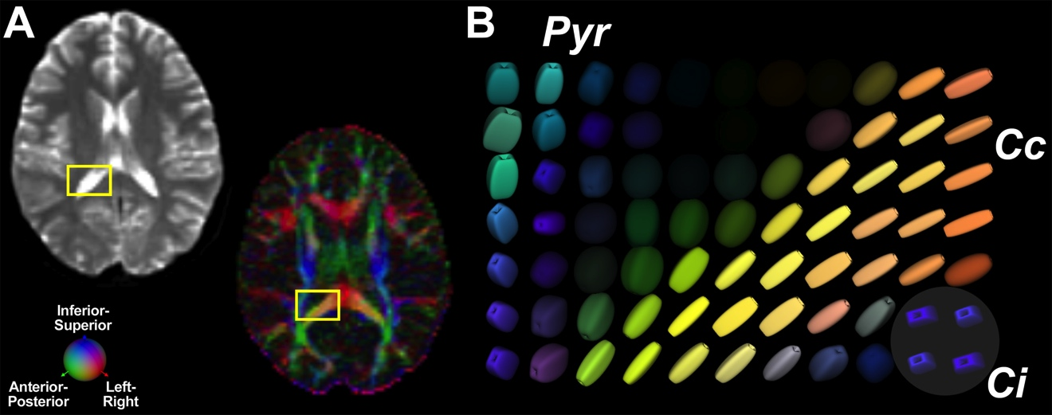(MIG)*, composto de alunos e professores que atuam na área de análise de bioimagens.

Figura 2. (A) Corte axial T2 e mapa de direcionalidade de fibras a partir de imagem DT-MRI de um indivíduo saudável. Retângulo amarelo denota a região de interesse para a visualização do campo supertoroidal. (B) Ilustração do campo supertoroidal indicando os tratos piramidal (Pyr), corpo caloso (Cc) e cíngulo (Ci).

* 1. Doenças cardiovasculares

Dentro do contexto da anatomia computacional, tenho dedicado grande atenção à caracterização de doenças vasculares e cardíacas. Atualmente, imagens de angiografia obtidas a partir de técnicas de tomografia computadorizada e ressonância magnética representam em alta resolução, e de forma tridimensional o *lūmen* (o interior dos vasos sanguíneos). A análise estrutural dos vasos sanguíneos é de crucial importância na caracterização de várias doenças vasculares, entre elas aneurismas e estenoses. Um de meus primeiros trabalhos na área foi na segmentação de vasos sanguíneos a partir de imagens angiográficas tridimensionais **[3]**, utilizando descritores de formas associados à técnicas de propagação de ondas.

A minha primeira aluna de doutorado, Maysa Macedo, mais tarde revisitou o mesmo problema, e desenvolveu uma metodologia para determinar o centro do *lūmen* utilizando um modelo de detecção de formas, e também descreveu uma metodologia inovadora de rastreamento de trajetórias vasculares, resultando em várias publicações **[4, 5, 6]**. A aluna Maysa foi recipiente de menção honrosa no *15th Iberoamerican Congress on Pattern Recognition (CIARP)*, realizado em São Paulo, em 2010. É importante notar que para quantificar anomalias vasculares, é primeiro necessário delinear a sua forma a partir de imagens angiográficas, que foi o foco desta primeira fase de pesquisa na área vascular. Em 2011, iniciei um projeto objetivando a criação de angiogramas sintéticos tridimensionais. A primeira vista, os reais objetivos de tal metodologia parecem obscuros. Porém, em meu raciocínio, se formos capazes de criar angiogramas sintéticos que reproduzam detalhes vistos em angiogramas reais, tanto em estado normal quanto na doença, então o modelo de geração destes vasos pode nos levar mais perto de um modelo de caracterização de doenças vasculares. O meu aluno Miguel A. Galarreta-Valverde comprou esse desafio, que culminou no desenvolvimento de uma metodologia de geração de árvores vasculares sintéticas realistas **(Fig. 2)** utilizando um modelo estocástico parametrizado de Lindenmayer, também conhecido como *L-system*. Basicamente a inspiração deste modelo foi a simples observação de estruturas de ramificação presentes na natureza, como árvores e rios, que podem ser representados por formas fractais. Miguel publicou seus resultados na conferência SPIE, de forma de apresentação oral, em 2013 **[5]**. Atualmente o Miguel trabalha em seu doutoramento, no desenvolvimento de metodologias de análise de redes vasculares. O seu progresso na área atraiu atenção de médicos e cirurgiões vasculares do hospital Einstein, com quem em breve, deverão ser parceiros nesta linha de pesquisa, através de convênio acadêmico. (to complete)

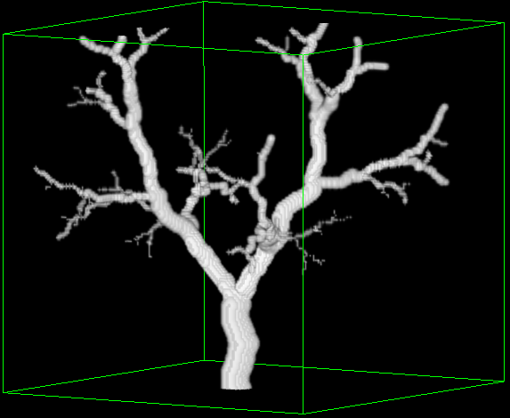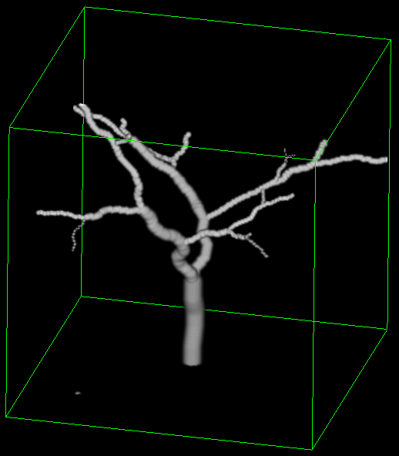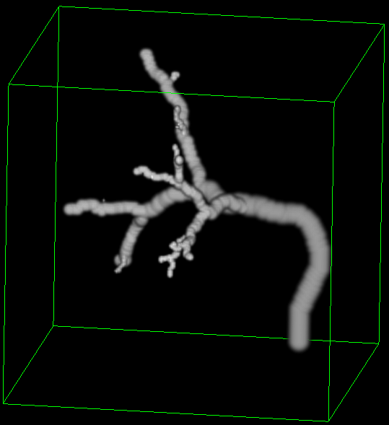

Figura 3. Exemplos de angiogramas sintéticos, utilizando sistemas de Lindenmayer estocásticos e parametrizados, obra do aluno Miguel A. Galarreta-Valverde.

* 1. Câncer
  2. Transtornos da fala

Uma nova linha de pesquisa que tenho desenvolvido está ligada à caracterização de transtornos da fala através de informações de áudio e de imagens de ressonância magnética do trato vocal. Crianças com transtornos residuais ou persistentes da fala apresentam dificuldades na produção da fala em idades superiores às esperadas para a aquisição total das regras fonológicas de um idioma, comprometendo a comunicação social e alfabetização. Estes transtornos englobam uma expressiva diversidade de quadros que podem estar associados ou decorrer de alterações fonológicas motoras da fala ou alterações vocais.

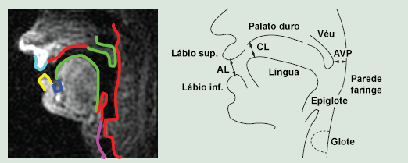Como várias dessas características podem ser observadas em diferentes quadros de alteração de fala, é fundamental o desenvolvimento de metodologias que auxiliem na tomada de decisão para o diagnóstico diferencial e condução do tratamento adequado. Recentes avanços na técnica de imagens por ressonância magnética (RM) possibilitaram a observação dos processos ocultos de articulação durante a produção da fala em tempo real. Este projeto de pesquisa, aprovado recentemente pela FAPESP como auxílio regular (Proc. 2011/00893-0), tem como objetivo principal a diferenciação das alterações da produção da fala em crianças com apraxia da fala e crianças com outros quadros de transtornos de fala utilizando imagens dinâmicas de RM do trato vocal. Serão desenvolvidas metodologias para identificação de padrões articulatórios a partir das imagens RM, que serão correlacionados com avaliações de input e output dos processamentos de fala. Com este trabalho pretende-se atingir um salto conceitual no processo de diagnóstico, com a integração de RM e técnicas avançadas de análise de imagem na bateria de avaliações fonoaudiológicas. Este projeto é uma parceria com a prof. Clara Brandão, do departamento de Fonoaudiologia da UNIFESP, Prof. Ricardo Gutierrez-Osuna, do Departamento de Ciência e Engenharia da Computação da *Texas A&M University* e o prof. Choukri Mekkaoui, da *Harvard School of Medicine – Massachusetts General Hospital*, assim unindo especialistas em Fonoaudiologia, processamento de fala, aquisição de imagens e análise de imagens médicas. Vários são os desafios neste projeto, entre eles a própria captura de imagens com resolução temporal suficiente para caracterizar a dinâmica articulatória, a captura do áudio da fala, que precisará ser processada para suprimir os ruídos inerentes da sequencia de aquisição de imagens RM, e a segmentação e identificação do trato vocal **(Fig. 4)**.

Figura 4. Corte sagital de imagem RM sobreposta com os contornos dos articuladores da fala. Os articuladores e variáveis do trato vocal, como abertura labial (AL), grau de constrição da ponta da língua (CL), e abertura do véu palatino (AVP) são ilustrados.

O aluno Rafael Sampaio, mestrando, já qualificado, e que trabalha na etapa de rastreamento do trato vocal ao longo do tempo, tem utilizado a técnica de contornos ativos para tal objetivo, porém formuladas como evolução de curvas de nível, de forma análoga à propagação de ondas geométricas, conforme descrito anteriormente (**Fig. 5**). O produto final deste esforço em conjunto possibilitará o manejo adequado e a reabilitação de crianças com déficits de comunicação oral, reduzindo os custos associados com saúde e educação.

Figura 5. Rastreamento do trato vocal ao longo de vários quadros, sobreposto aos resultados da identificação automática dos articuladores ilustrados em diferentes cores.

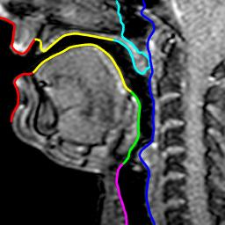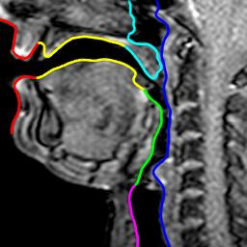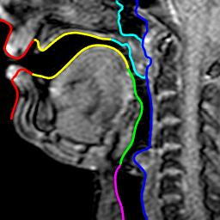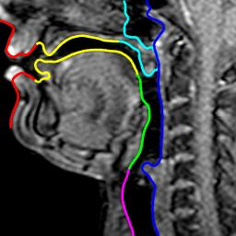

1. Discussão e perspectivas

Referências

1. **Jackowski, M.** ; Kao, C. Y. ; Qiu, M. ; Constable, R. T. ; Staib, L. H. White Matter Tractography by Anisotropic Wavefront Evolution and Diffusion Tensor Imaging. *Medical Image Analysis*, v. 9, n. 5, p. 427-440, 2005 (DOI: 10.1016/j.media.2005.05.008).
2. Zoghbi, J. M. ; Mamede, M. ; **Jackowski, M. P**. Computer-Assisted Segmentation of Brain Tumor Lesions from Multi-sequence Magnetic Resonance Imaging Using the Mumford-Shah Model. In: *25th International Conference of Image and Vision Computing New Zealand (IVCNZ)*, p. 1-6, 2010 (DOI: 10.1109/IVCNZ.2010.6148803).
3. **Jackowski, M.** ; Papademetris, X. ; Dobrucki, L W ; Sinusas, A. J. ; Staib, L. H. Characterizing Vascular Connectivity from MicroCT Images. In: *Proc. of the 8th* *Medical Imaging Conference and Computer Aided Intervention (MICCAI*). Lecture Notes in Computer Science, v. 3750. p. 701-708, 2005 (DOI: 10.1007/11566489_86).
4. Macedo, M. M. G.; Mekkaoui, C.; **Jackowski, M.** Vessel Centerline Tracking in CTA and MRA Images Using Hough Transform. In: *15th Iberoamerican Congress on Pattern Recognition (CIARP).* Lecture Notes in Computer Science, v. 6419, p. 295-302, 2010 (DOI: 10.1007/978-3-642-16687-7_41).
5. Galarreta-Valverde, M. A. ; Macedo, M. M. G. ; Mekkaoui, C. ; **Jackowski, M. P.** Three-dimensional synthetic blood vessel generation using stochastic L-systems. In: *Proc. SPIE 8669, Medical Imaging 2013: Image Processing, 86691I*, 2013 (DOI: 10.1117/12.2007532).
6. Macedo, M. M. G. ; Galarreta-Valverde, M. A. ; Mekkaoui, C. ; **Jackowski, M. P.** A centerline-based estimator of vessel bifurcations in angiography images. In: *Proc. SPIE 8670, Medical Imaging 2013: Computer-Aided Diagnosis, 86703K*, 2013 (DOI: 10.1117/12.2007812).
7. Zoghbi, J. M. ; De-La-Cruz, L. T. ; Galarreta-Valverde, M. A. ; Vieira, J. C. F. ; Liberatore, A. M. A. ; Koh, I. H. J. ; **Jackowski, M. P**. Graph Based Characterization of Microcirculation in Sepsis Using Sidestream Dark Field Imaging. In: *XXVII SIBGRAPI Conference on Graphics, Patterns and Images*, p. 312-318, Rio de Janeiro, 2014.
8. Galarreta-Valverde, M. A. ; Zoghbi, J. M. ; Pereira, F. ; Beregi, J. ; Mekkaoui, C. ; **Jackowski, M. P.** Characterization of vascular tree architecture using the Tokunaga taxonomy. In: *Proc. SPIE 9414, Medical Imaging 2015: Computer-Aided Diagnosis, 94143*, 2015 (DOI: 10.1117/12.2080854).
9. Viana M. et al. São Paulo Megacity Mental Health Survey – A population-based epidemiological study of psychiatric morbidity in the São Paulo Metropolitan Area: aims, design and field implementation. Rev Bras. Psiquiatr. 31(4):375-86, 2009.
10. WHO International Consortium in Psychiatric Epidemiology. Cross-national comparisons of the prevalences and correlates of mental disorders. Bulletin of the World Health Organization 78 (4), 2000.

Apêndice I – Artigos relacionados